어그리거트 탭 드릴다운 & 캔버스 UX 사용 매뉴얼
Robo Architect — Feature 028 (aggregate-tab-drilldown)
2026-05-18

개요
이 기능은 디자인(Design) 탭과 어그리거트(Aggregate) 탭을 서로 연결하여, 어그리거트의 내부 상세를 더 빠르고 자연스럽게 확인할 수 있도록 합니다.
이 매뉴얼은 다음 네 가지 기능의 사용법을 화면 캡처와 함께 설명합니다.
# | 기능 | 한 줄 요약
1 | 디자인 탭에서 어그리거트 디테일 열기 | 속성창의 버튼 한 번으로 어그리거트 탭으로 이동
2 | 탭 전환 시 선택 어그리거트 자동 표시 | 어그리거트를 선택한 채 탭만 바꿔도 자동 로드
3 | 어그리거트를 캔버스에 직접 드롭 | Bounded Context뿐 아니라 어그리거트 하나만 올리기
4 | 어그리거트 경계 시각 강조 | 그루핑 박스의 노란색 배경 + «Aggregate» 스테레오타입
이 기능은 화면 동작과 표시에만 관여하며, 모델 데이터(그래프)를 변경하지 않습니다.

기능 1 — 디자인 탭에서 어그리거트 디테일 열기
디자인 탭에서 모델링을 하다가 특정 어그리거트의 내부(루트 엔티티, 속성, 값 객체, 열거형 등)를 자세히 보고 싶을 때 사용합니다. 더 이상 어그리거트 이름을 기억해 어그리거트 탭에서 다시 찾을 필요가 없습니다.

사용 방법
1단계. 디자인 탭에서 어그리거트 노드를 더블클릭하면 오른쪽에 속성창(Inspector)이 열립니다.
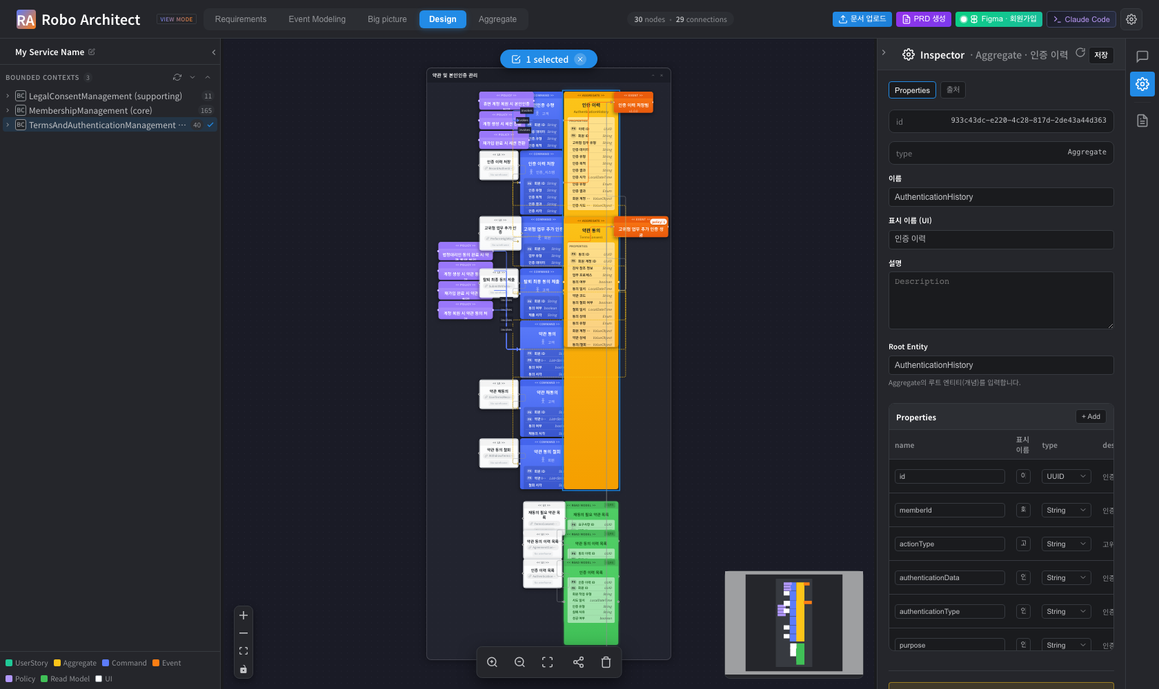
디자인 탭에서 어그리거트 속성창이 열린 상태
2단계. 속성창의 속성 목록 아래에 「어그리거트 디테일 보기」 버튼이 표시됩니다. 이 버튼은 선택한 노드가 어그리거트일 때만 나타납니다.
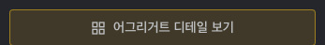
어그리거트 디테일 보기 버튼
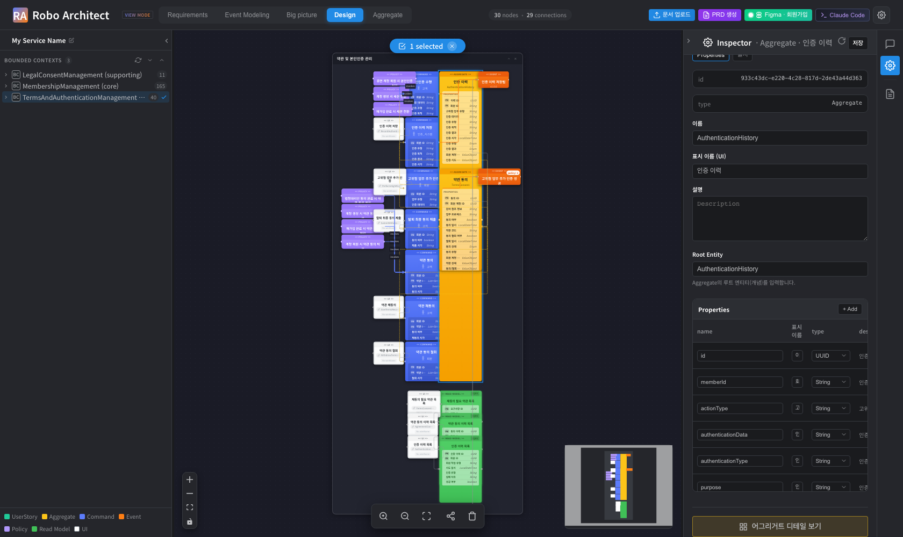
속성창 하단의 디테일 보기 버튼 위치
3단계. 버튼을 클릭하면 화면이 어그리거트 탭으로 전환되고, 방금 선택했던 어그리거트의 상세 뷰가 자동으로 화면 중앙에 표시됩니다.
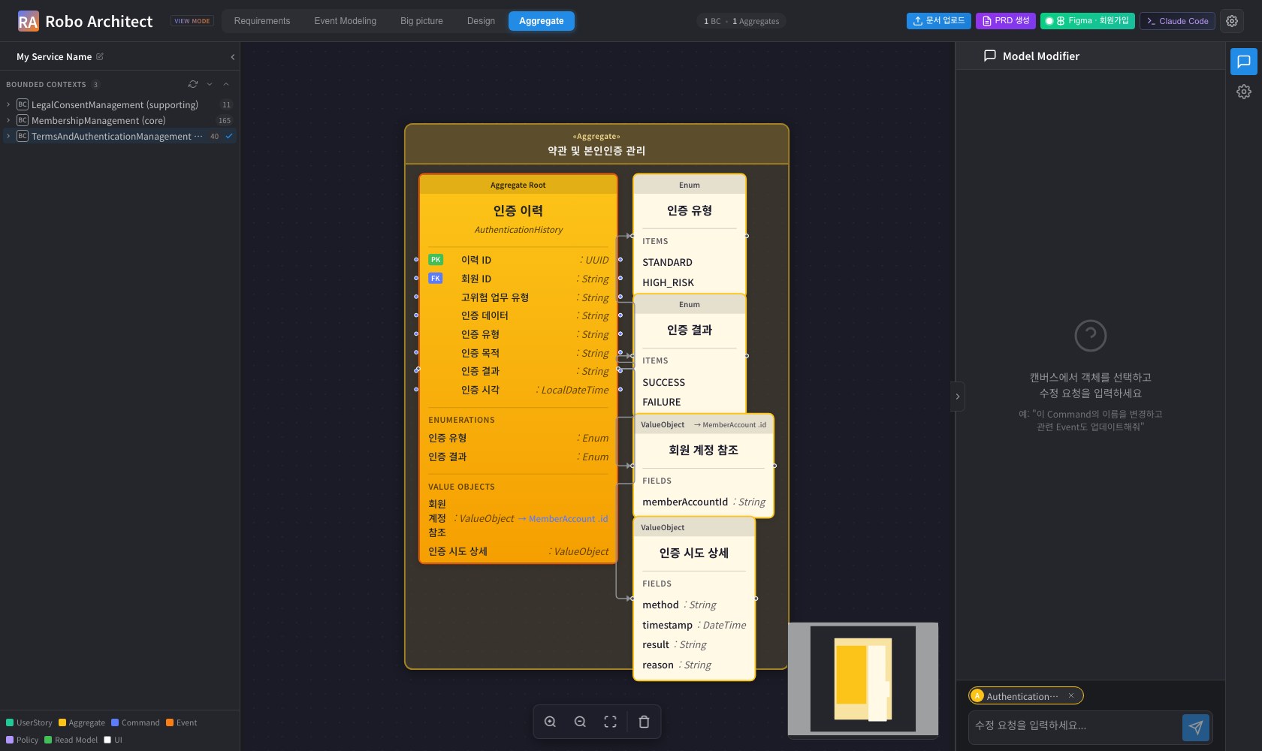
버튼 클릭 후 어그리거트 탭으로 이동하여 해당 어그리거트가 포커스된 모습

참고
- 이미 어그리거트 탭 캔버스에 해당 어그리거트가 있는 경우, 새로 추가하지 않고 기존 항목으로 포커스만 이동합니다(중복 생성 없음).
- 어그리거트가 아닌 노드(커맨드, 이벤트 등)를 선택하면 이 버튼은 나타나지 않습니다.

기능 2 — 탭 전환 시 선택 어그리거트 자동 표시
「어그리거트 디테일 보기」 버튼을 누르지 않더라도, 어그리거트를 선택한 상태에서 상단 탭 메뉴로 직접 어그리거트 탭으로 이동하면 동일하게 자동 로드됩니다.

사용 방법
1단계. 디자인 탭에서 어그리거트 노드를 하나 선택합니다.
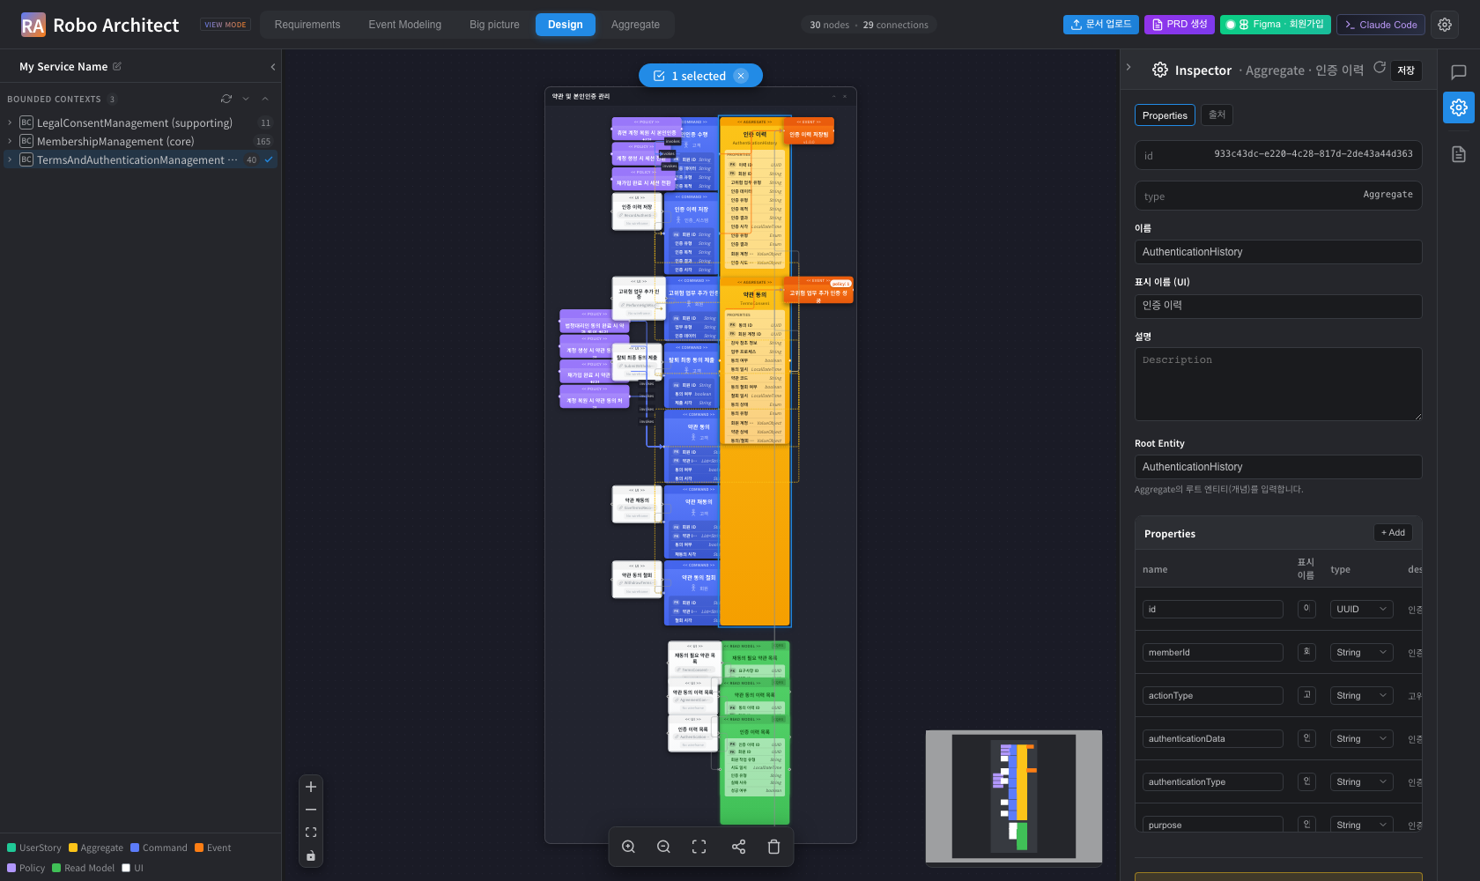
디자인 탭에서 어그리거트를 선택한 상태
2단계. 상단 탭 메뉴에서 Aggregate 탭을 클릭합니다. 선택했던 어그리거트가 어그리거트 탭에 자동으로 로드되고 포커스됩니다.

탭 전환만으로 선택 어그리거트가 자동 표시된 모습

참고
- 어그리거트 1개만 선택되어 있을 때 동작합니다.
- 아무것도 선택하지 않았거나, 여러 개를 선택했거나, 어그리거트가 아닌 노드를 선택한 경우에는 어그리거트 탭이 강제로 바뀌지 않고 기존 상태를 유지합니다.

기능 3 — 어그리거트를 캔버스에 직접 드롭
기존에는 어그리거트 탭 캔버스에 내용을 표시하려면 내비게이터에서 Bounded Context를 끌어다 놓아야 했습니다. 이제 어그리거트 항목 하나를 끌어다 놓는 것도 가능합니다.

사용 방법 — 어그리거트 하나 올리기
1단계. 어그리거트 탭으로 이동합니다. (캔버스가 비어 있으면 안내 문구가 표시됩니다.)
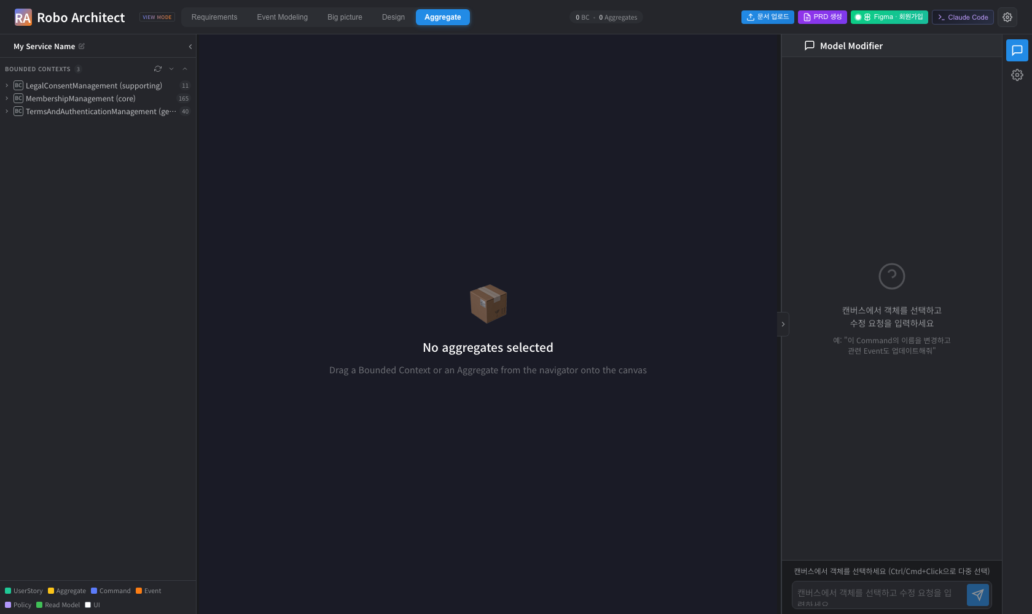
어그리거트 탭 빈 캔버스
2단계. 내비게이터 트리에서 Bounded Context를 펼친 뒤, 어그리거트 항목을 캔버스로 드래그하여 드롭합니다. 해당 어그리거트 하나의 상세 뷰가 표시됩니다.
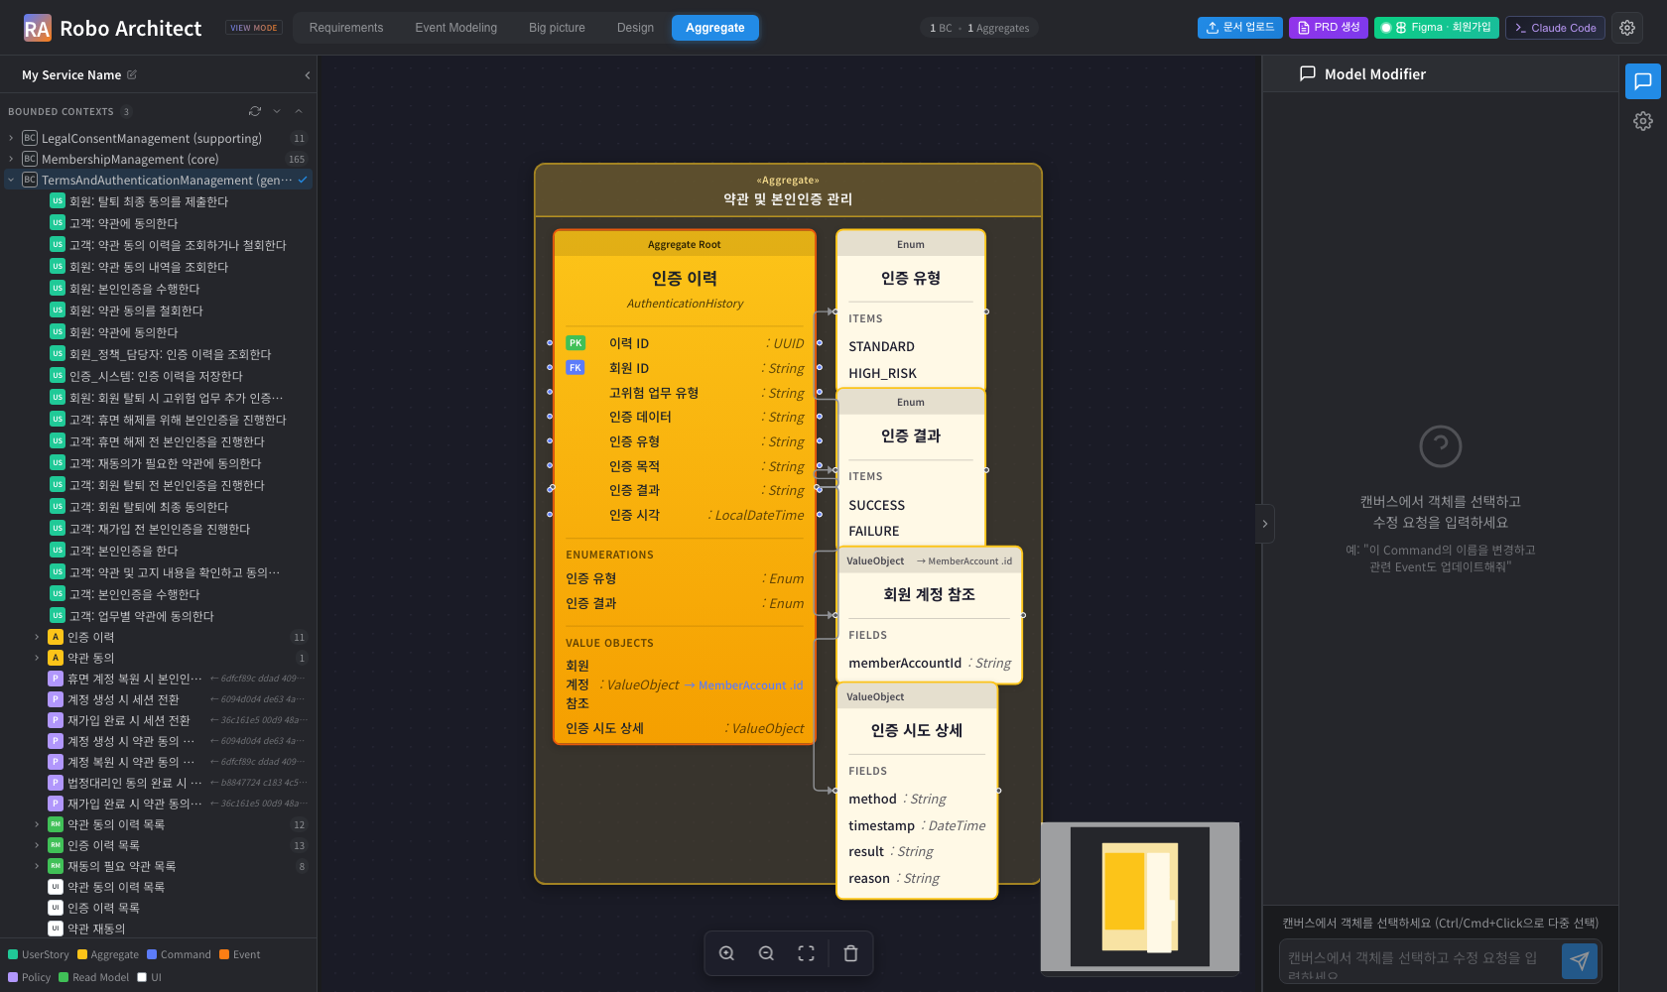
어그리거트 하나를 드롭한 결과
3단계. 다른 어그리거트를 추가로 드롭하면, 기존 어그리거트는 그대로 둔 채 새 어그리거트가 나란히 추가됩니다.
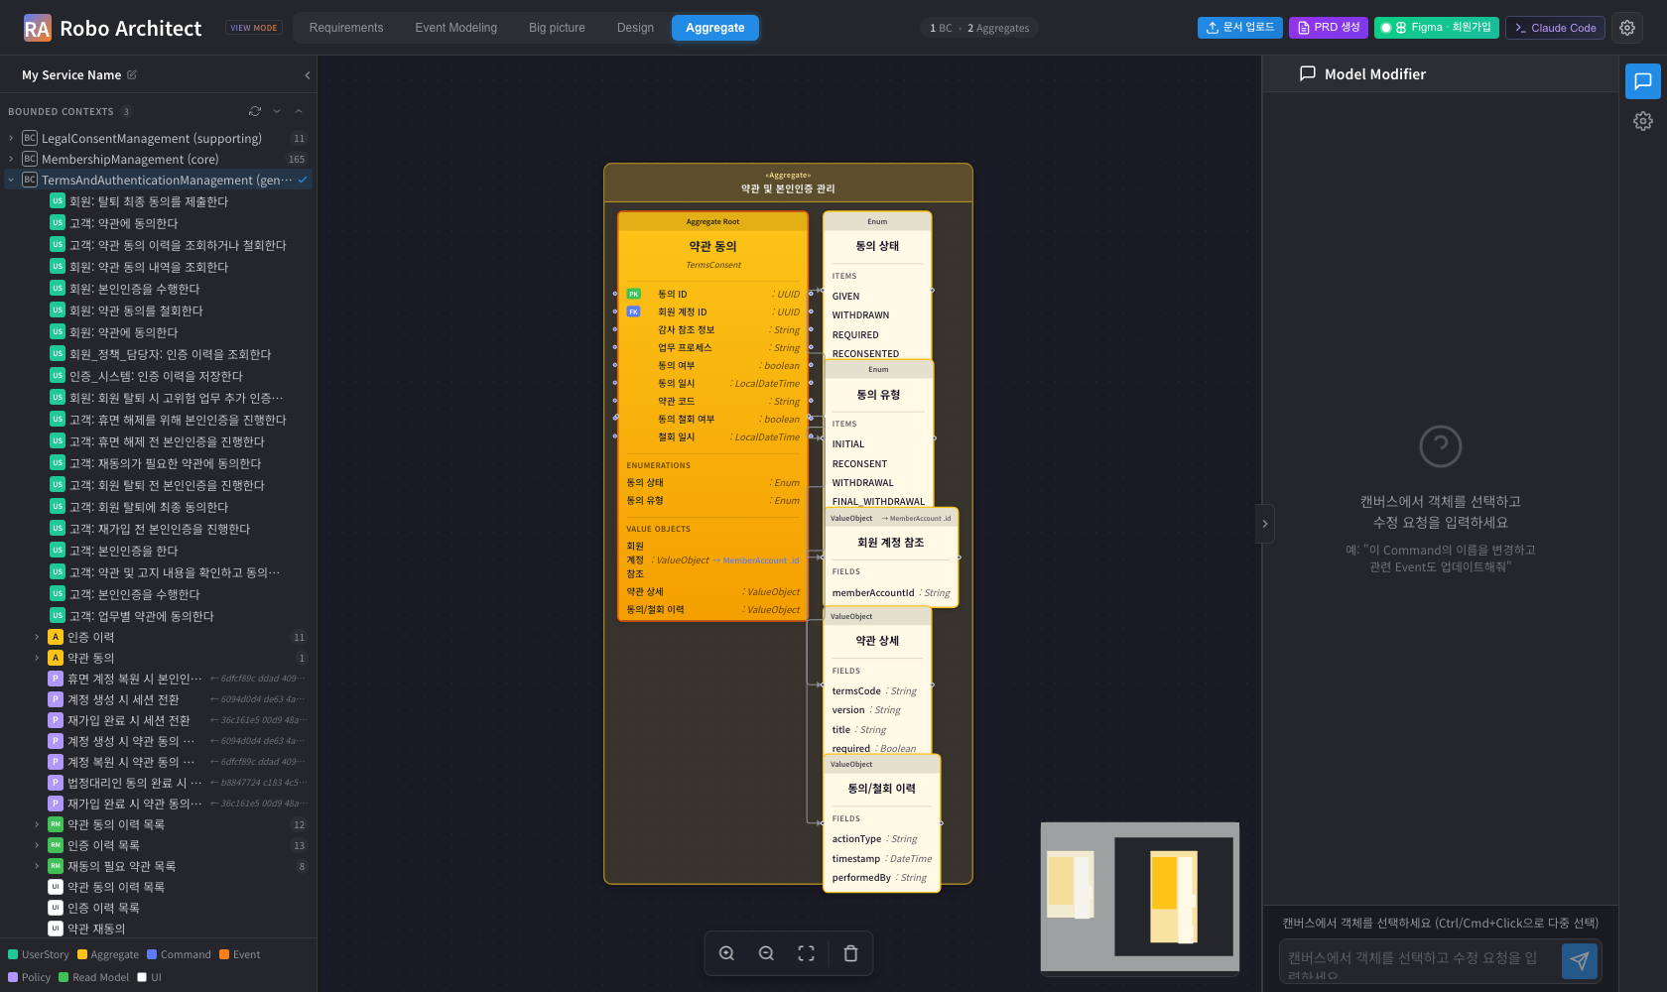
두 번째 어그리거트를 추가로 드롭한 결과
4단계. 이미 캔버스에 있는 어그리거트를 다시 드롭해도 중복 생성되지 않습니다. 아래 화면은 첫 번째 어그리거트를 다시 드롭한 뒤에도 캔버스에 어그리거트가 정확히 2개만 있는 모습입니다.

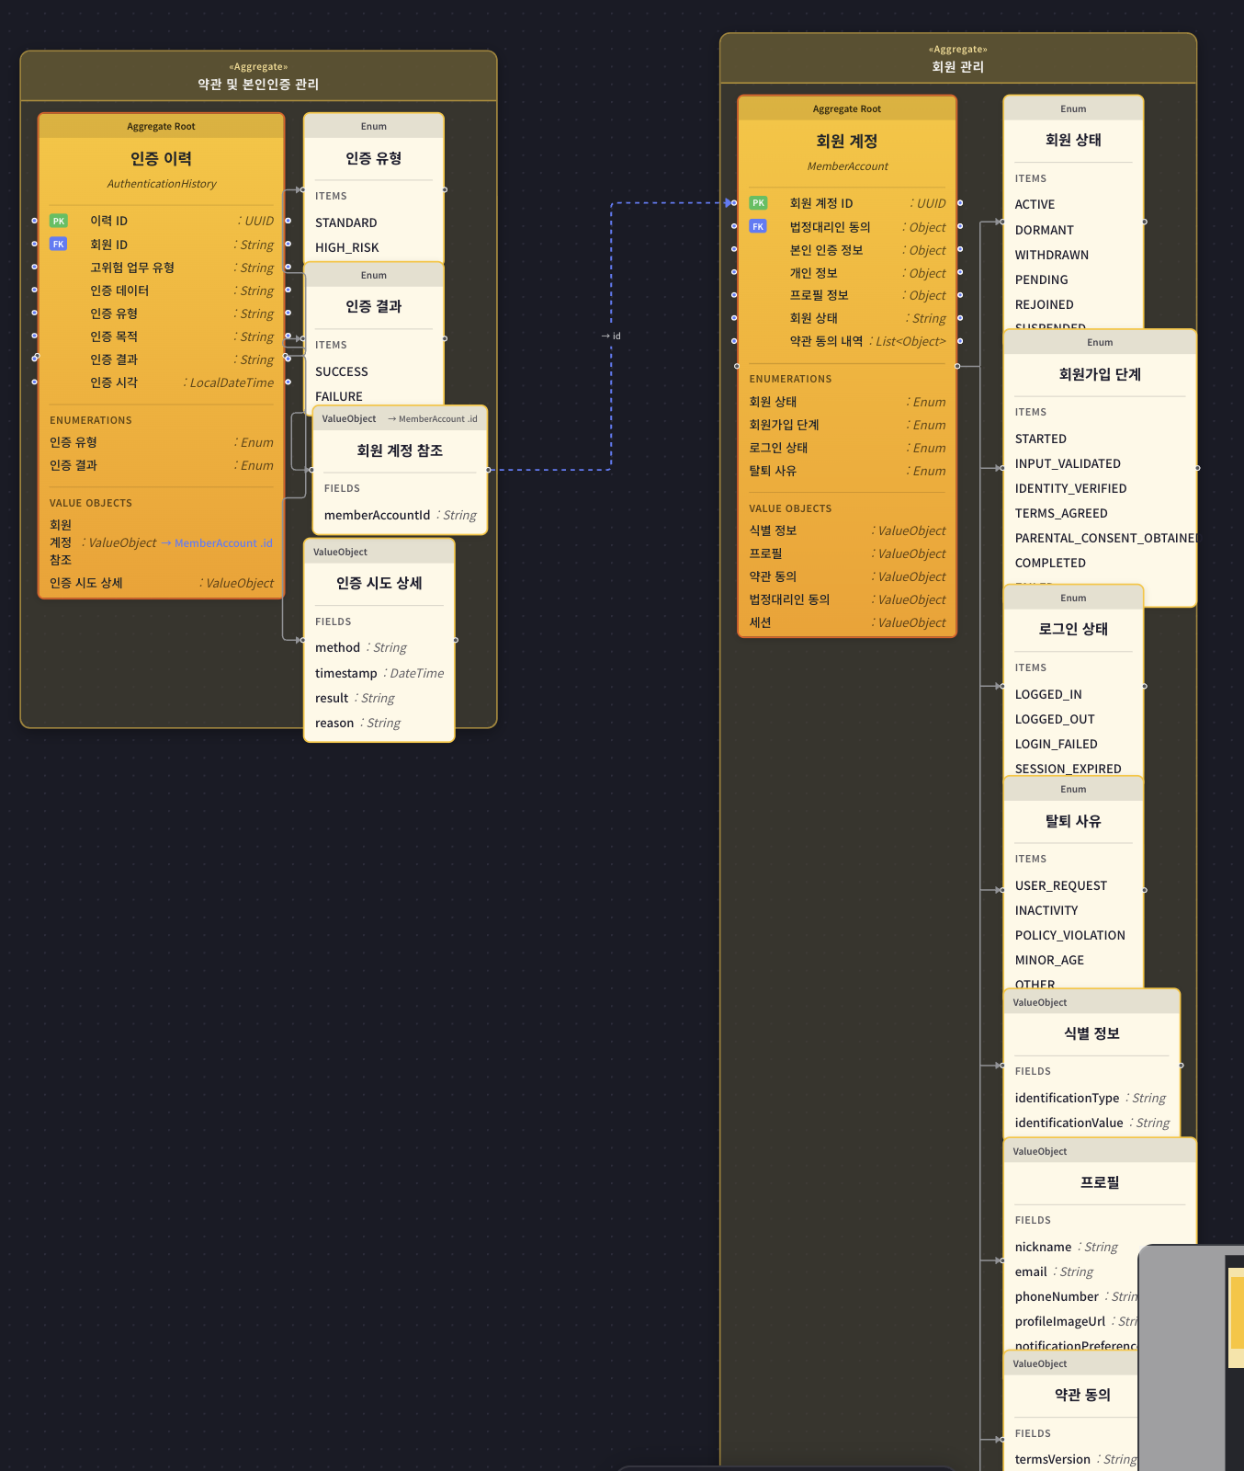
하나이상의 어그리거트를 캔버스에 두어 어그리거트간의 카디날리티 관계를 (1:n, n:n 등) 볼 수 있습니다

참고 — Bounded Context 드롭은 그대로 동작
기존 방식대로 Bounded Context를 드롭하면 해당 컨텍스트의 모든 어그리거트가 표시됩니다. 이 동작은 변경되지 않았습니다.
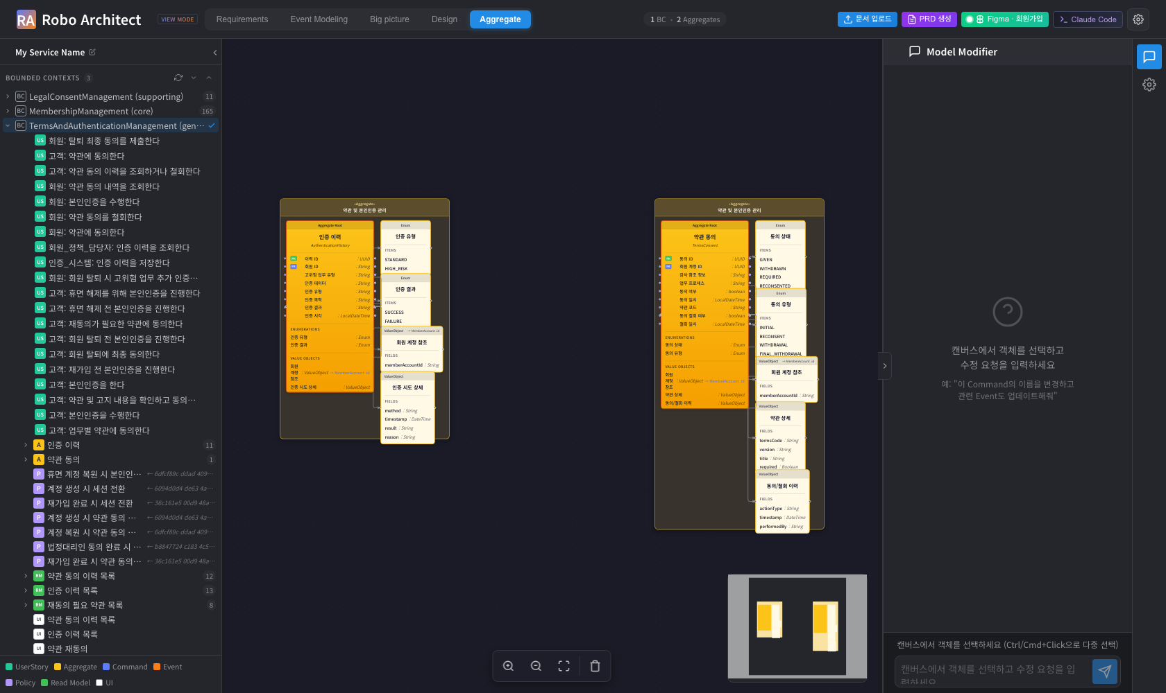
Bounded Context를 올리면 소속 어그리거트가 모두 표시됨

기능 4 — 어그리거트 경계 시각 강조
어그리거트 탭 캔버스에서, 어그리거트의 구성 요소를 감싸는 그루핑 박스가 어그리거트 경계임을 한눈에 알 수 있도록 시각적으로 강조됩니다.

변경 내용
- 그루핑 박스 배경/테두리에 어그리거트 색상(노란색) 계열의 옅은 틴트가 적용되어, 일반 컨테이너와 구분됩니다.
- 박스 상단 레이블 영역에 «Aggregate» 스테레오타입 표시가 추가되어, “이 영역의 내부는 어그리거트다”라는 점이 명확해집니다.
- 라이트/다크 테마 모두에서 색상과 레이블이 일관되게 보입니다.
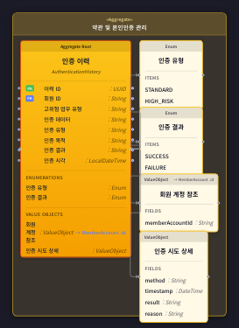
노란색 틴트 + «Aggregate» 스테레오타입이 적용된 어그리거트 그루핑 박스
위 화면에서 박스 상단의 «Aggregate» 표기와, 박스 전체에 입혀진 옅은 노란색 배경을 확인할 수 있습니다. 내부의 루트 엔티티/값 객체/열거형 카드는 그대로 선명하게 읽힙니다.

검증 요약
이 매뉴얼의 화면들은 Playwright 기반 엔드 투 엔드 테스트로 실제 앱을 구동하며 캡처했습니다. 주요 시나리오 검증 결과는 다음과 같습니다.
시나리오 | 결과
디자인 탭 → 디테일 버튼 → 어그리거트 탭 포커스 (기능 1) | 정상
어그리거트 선택 후 탭 전환 자동 로드 (기능 2) | 정상
어그리거트 단건 드롭 · 추가 드롭 (기능 3) | 정상
동일 어그리거트 재드롭 시 중복 없음 (캔버스 컨테이너 2개 유지) | 정상
Bounded Context 드롭 시 전체 어그리거트 표시 (회귀 없음) | 정상
노란색 틴트 + «Aggregate» 스테레오타입 표시 (기능 4) | 정상

문서 생성: Robo Architect Spec 028 — aggregate-tab-drilldown

